EFEKTIFITAS CARA MENGAJAR GURU PAK TENTANG

KONSEP TUHAN MELALUI METODE CERAMAH DI KELAS

VHI.l DAN VIIL6 SMPN 1 KESU, TORAJA UTARA
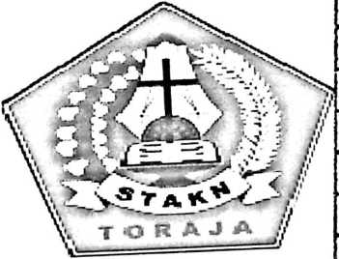

PERPUSTAKAAN
SEKOLAH TINGGI AGAMA
KFMSTEN TORAJA
Tg’. Terima» /-

fe. Induk

Mo. Kias : ^^'5
Dibeli/ •
Hadiah daH * J*/ x
Terima dan: 1
’idftr ;
SKRIPSI
Diajukan Kepada Sekolah Tinggi Agama Kristen Negeri Toraja Untuk memem
Salah Satu Persyaratan Guna Memperoleh Gelar Sarjana Pendidikan Kristen
(S.Pd.K)
Oleh
MARFIN ALLO BUNGA
20113212
SEKOLAH TINGGI AGAMA KRISTEN NEGERI
(STAKN) TORAJA
2015

Nama | : Marfin Allo Bunga
Nirm | : 20113212
Jurusan | : Pendidikan Agama Kristen (PAK)
Setelah diperiksa dan diteliti ulang, maka skripsi ini memenuhi syarat
untuk dipertanggung jawabkan di depan panitia dan dewan penguji skripsi,
Sekolah Tinggi Agama Kristen Negeri Toraja.
Mengkendek, 18 Juni 2015
Dosen Pembimbing,
Pembimbing II,
Pembimbing I
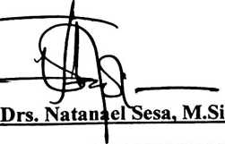
NIP. 195207111978031002

Dr. Ismai
e Rin
NIP. 197103232009011003


HALAMAN PENGESAHAN
Judul Skripsi: Efektifitas Cara Mengajar Guru Pak Tentang Konsep Tuhan
Melalui Metode Ceramah Di Kelas VIII. 1 Dan VIII.6 SMPN 1
Kesu’, Toraja Utara
Sebagai salah satu persyaratan guna memperoleh gelar Sarjana Pendidikan
Agama Kristen (SI) pada Sekolah Tinggi Agama Kristen Negeri Toraja.
Disusun oleh : Marfin Allo Bunga
Jurusan : PAK
Telah dipertahankan penulis di depan Panitia Ujian Sarjana (SI) pada
Sekolah Tinggi Agama Kristen Negeri Toraja pada tanggal 29 juni 2015, dengan
predikat kelulusan MEMUASKAN
Tana Toraja, September 2015
Dosen Penguji
Penguji I,

Alfrida L. Membala, M.Pd.K.
NIP.150405440
Penguji II,
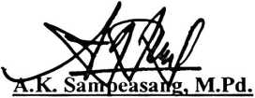
NIDN. 0908086203
Panitia Ujian
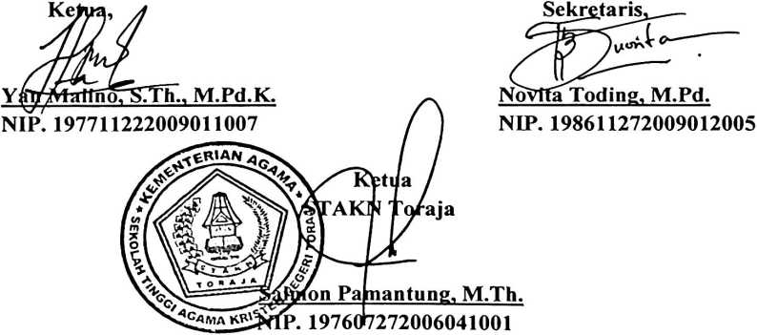
iii

ABSTRAK
Efektifitas Cara Mengajar Guru Pak Tentang Konsep Tuhan Melalui Metode
Ceramah Di Kelas VIII. I Dan VIII.6 SMPN 1 Kesu’, Toraja Utara. Marfin Allo
Bunga 20113212, pembimbing I: Drs. Natanael Sesa M.Si., pembimbing U: Dr.
Ismail Banne Ringgi
Penelitian ini bertujuan untuk mengetahui bagaimana efektifitas cara
mengajar guru pak tentang konsep Tuhan melalui metode ceramah di kelas VIII. 1
dan VIII.6 SMPN 1 Kesu’
Cara mengajar guru PAK tentang Konsep Tuhan harus diajarkan secara
sungguh-sungguh dan penuh kewajiban, karena dengan konsep ketuhanan peserta
didik lebih mampu mengamalkan atau memahami arti hidup di dalam Kristus, bukan
hanya sekadar memberikan pengajaran tentang nilai-nilai kristiani, tetapi juga
pengetahuan tentang Tuhan lebih mendalam.
Dalam hasil penelitian metode merupakan sangat berpengaruh dalam proses
pembelajaran, sehingga penulis menggunakan metode ceramah dalam menyampaikan
pembelajaran tentang konsep Tuhan dengan dipadukan dengan metode-metode yang
lain agar proses pembelajaran mempermudah setiap materi yang disampaikan
Sehingga di akhir skripsi ini penulis menyimpulkan bahwa cara mengajar
guru PAK dengan menggunakan metode ceramah ini efektif.

